开来中学2018----2019学年第一学期
期中考试卷八年级物理
(时间：90分钟 总分：100分)
一、选择题(每题4分，共40分)
1.下列数据中,最接近实际情况的是( )
A.教室课桌的高度约为80 dm
B.一节课的时间是45 min
C.物理课本的宽度为18.5 mm
D.自行车行驶的速度是1.2 m/s
2．当甲车突然向前开动时，与之并排停放的在路边的乙车中驾驶员感觉自己在向后退，则他选择的参照物是( )
A．甲车 B．乙车
C．路灯 D．地面
3．如图所示的图象中，描述的是同一种运动形式的是 （ ）
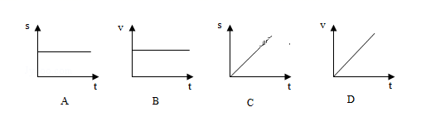
A． A与B B． A与C C． C与D D． B与C
4．“闻其声,知其人”,从声学的角度分析,判断的依据是声音的( )
A.响度 B.音量 C.音调 D.音色
5．如图所示的四幅图，下列说法中正确的是( )
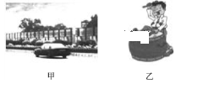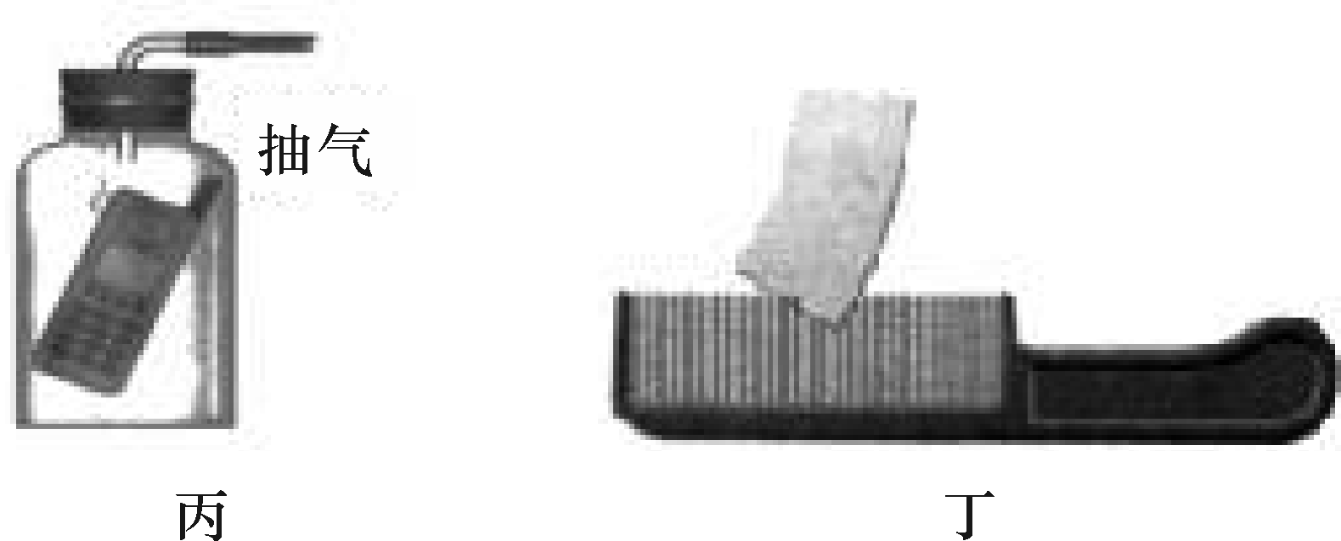
A．甲图中，城市某些路段两旁的透明板墙可以减小噪声污染
B．乙图中，敲鼓时用力越大，所发声音的音调越高
C．丙图中，随着向外不断抽气，正在发声的手机铃声越来越大
D．丁图中，卡片在梳子上划动得越快，听到的声音就越响
6．下列控制噪声的措施中，属于防止噪声产生的是( )
A．会场内把手机调到无声状态 B．关闭房间的门窗
C．高速公路旁的房屋装隔音窗 D．机场跑道工作人员使用防噪声耳罩
7．用温度计测量水的温度时，下列做法中没有必要的是( )
A．温度计的玻璃泡要全部插入水中
B．温度计的玻璃泡不能碰到容器的底和侧壁
C．读数时，视线要与温度计内液面的上表面相平
D．只能用来测量温度高于0 ℃的水的温度
8．下列过程中，伴随着放热的是( )
A．浓雾的散去 B．雾凇的形成
C．雪人的消失 D．樟脑球的变小
9．小红将一杯常温的开水放入正常工作的冰箱的冷冻室中，经过一段较长时间后，杯中的水发生了物态变化，图中四个图像中能正确反映这杯水的物态变化过程的是（ ）
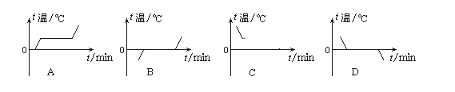

10．如图所示的四种物态变化的实例中，属于液化的是[来源:学科网ZXXK]
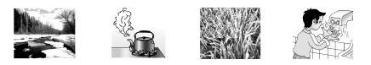
A．冰雪遇暖消融 B．水烧开时冒出“白汽”
C．草叶上形成“白霜” D．用干手器将手烘干
二、填空题(每空2分，共24分)
11．我市为迎接邓小平同志100周年诞辰做了大量的工作，控制噪声污染就是其中一项，我们用________为单位来表示噪声的强弱等级．当人们感觉室外的噪声过大时，习惯于关闭门窗，从声学角度讲，这是从____________减弱噪声．
12．我国民间有句谚语：“霜前冷，雪后寒”．它说明：霜是由于气温较 而使空气中的水蒸气发生 现象而形成的；雪在熔化时需要 热，因而气温降低，使人感到寒冷．[来源:Zxxk.Com]

13．小刚学了长度测量以后，在分组探究活动中，估计教室门高约为2.1________(填上合适的长度单位)；然后又用刻度尺测量金属块的长度，如图所示，图中金属块的长度为________cm.
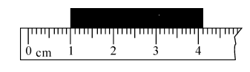
第16题图
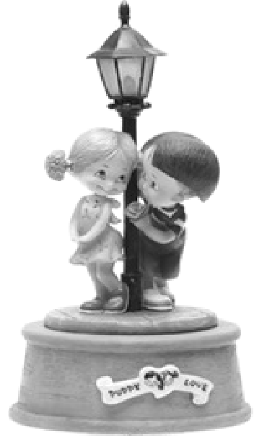
14.当你打开收音机时，听到的声音是通过________传入人耳的．
如图所示，用硬纸片把一个喇叭糊起来，做成一个“舞台”，
台上小人在音乐声中翩翩起舞，这说明声音是由物体的________
产生的；音乐声越大，小人舞动的越剧烈，说明物体的________
越大，产生声音的响度越大． 第17题图
15. 某学习小组探究石蜡和海波的熔化过程，且每隔1 min记录一次温度，直到两种物质全部熔化，某时刻温度计的示数如图甲所示，温度计的示数是________℃，根据记录数据绘制了这两种物质的熔化图像，如乙、丙两图所示，其中______图能反映石蜡的熔化特点．
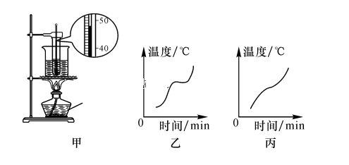

第18题图

三、实验探究题(第16题8分，第17题7分，第18题14分，共29分)
16．小明设计了一个“测平均速度”的实验，实验方案如图所示．
(1)在实验时，小明发现，斜面与水平面的夹角越______(填“大”或“小”)，时间的测量越容易，越准确．
(2)实验中，测得的数据如下表，请填写表中空格．

路程/m | 运动时间/s | 运动速度/(m·s^{－1})
全程s₁＝0.6 | t₁＝0.5 | v₁＝______
上半程s₂＝0.3 | t₂＝0.3 | v₂＝______
下半程s₃＝s₁－s₂＝0.3 | t₃＝t₁－t₂＝0.2 | v₃＝______

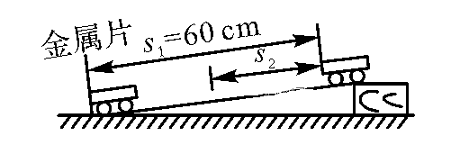
(3)分析实验数据，小车上半程的平均速度______(填“＜”“＝”或“＞”)小车下半程的平均速度，可见小车在斜面上做________运动．
17. 微风吹过，金属管风铃发出悦耳的声音．小明想探究管子发出声音的频率与长度、直径的关系．他选取了材料与管壁厚度都相同、长度和直径都不同的三根直管，将它们用细线悬挂，敲击后，测出各自发出声音的频率，数据如下表：
编号 | 长度/cm | 直径/cm | 频率/Hz
1 |  | 1.50 | 2 131
2 | 31.00 | 2.00 | 1 284
3 | 48.50 | 2.50 | 656[来源:Zxxk.Com]
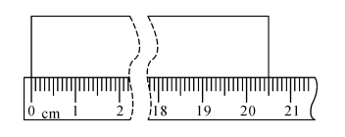
(1)用刻度尺测量1号管长度如图所示，读数是________cm.
(2)三根管中音调最低的是______号．
(3)根据表中数据，能否得出“管子发出声音的频率随长度、直径的增大都会减小”的结论？请说明你的理由．
答：______(填“能”或“不能”)；理由：________ ________.[来源:Zxxk.Com]

18．在“研究水的沸腾”实验中：
测温物质 | 凝固点/℃ | 沸点/℃
水银 | －39 | 357
酒精 | －117 | 78

1)所用的液体温度计是利用液体__________的性质制成的．为了完成本次实验，由表格知，应选用测温物质为________的温度计．
(2)如图甲所示，刚倒入热水时发现温度计管壁模糊，很难看清示数，主要原因是__________________________________________________________．
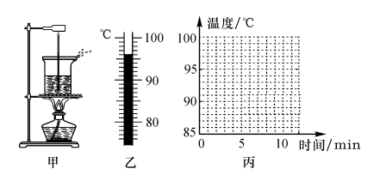
(3)烧杯上方加一纸盖后进行实验，如图甲所示．每隔1 min记录温度计示数(见下表)，4 min时温度计示数如图乙所示，此时温度为______℃，直到水沸腾一段时间后停止读数，由表可知水的沸点为______℃.

时间/min | 0 | 1 | 2 | 3 | 4 | 5 | 6[来源:Z*xx*k.Com] | 7 | 8
温度/℃ | 88 | 90 | 92 | 94 |  | 97 | 98 | 98 | 98
- 根据上表中的数据在图丙中画出水温随时间变化的图像．
- 为了缩短水加热至沸腾所用的时间，可以采取什么做法。

四、计算题(第19题7分)
19．张先生驾车从广州到肇庆旅游,汽车以90 km/h的平均速度行驶0.5 h到达三水,休息0.5 h后,再以80 km/h的平均速度行驶1 h到达肇庆。请求：
(1)广州到三水,汽车行驶的路程是多少?
(2)广州到肇庆,汽车的平均速度是多少?

